**Final Report School Placement**

Basisschool Breedeweg - Groesbeek

Sturm Sarah

Erasmus 2014



Inhoud

Introduction 4

The assignments 4

Een plattegrond van groep 1/2 . 4

Een plattegrond van groep 8. 5

Lesson Plan 1: België 5

Lesson Plan 2: Drie spelletjes 8

Lesson plan 3: Filosoferen 11

Lesson plan 4: Kosteloos materiaal 14

Lesson Plan 5: Water 17

Lesson Plan 6: Nieuwsmuur 19

All the activities 21

School practice report 22

Expectations 22

Goals I set myself 22

First Impressions 22

The daily routine of my practice school 23

Maandagen 23

Dinsdagen 23

Surroundings of my practice school 24

Lessons you have taught 24

Differences and similarities between education in Belgium and The Netherlands 24

Differences: 24

Similarities: 25

Conclusions: what did I learn, what am I going to take home with me? 25

Feedback from my mentors 26

Annex 30

Bijlage 1: Contractwerk thema kunst 30

Bijlage 2: ontdekbak met opdrachtkaarten 32

Bijlage 3: opdrachtkaarten in de bouwhoek 33

Bijlage 4: speelwerkblaadjes: sudoku 34

Bijlage 5: lesson plan detailwaarneming 35

# Introduction

Ik heb mijn school placement gedaan in de basisschool Breedeweg in Groesbeek. In de voormiddag stond ik in groep 1/2 bij juf Anja en juf Mieke en in de namiddag stond ik in groep 8 bij meester Stan. In het begin stond ik enkel in groep 8, maar omdat ik in België studeer voor kleuteronderwijs heb ik aan de directeur en de juffen van de kleuters (groep 1 en 2) gevraagd of ik ook in hun klas mocht komen observeren en enkele activiteiten mocht geven. Dit was helemaal geen probleem voor zowel de directeur als de leerkrachten. Ik was superenthousiast wanneer ik dit te horen kreeg.

Wanneer ik zelf een activiteit heb voorbereidt en gegeven, heb ik dit in het Nederlands gedaan, alle communicatie met de directeur, leerkrachten en kinderen was in het Nederlands, dus daarom schijf ik dit portfolio ook in het Nederlands.

# The assignments

### Een plattegrond van groep 1/2 .

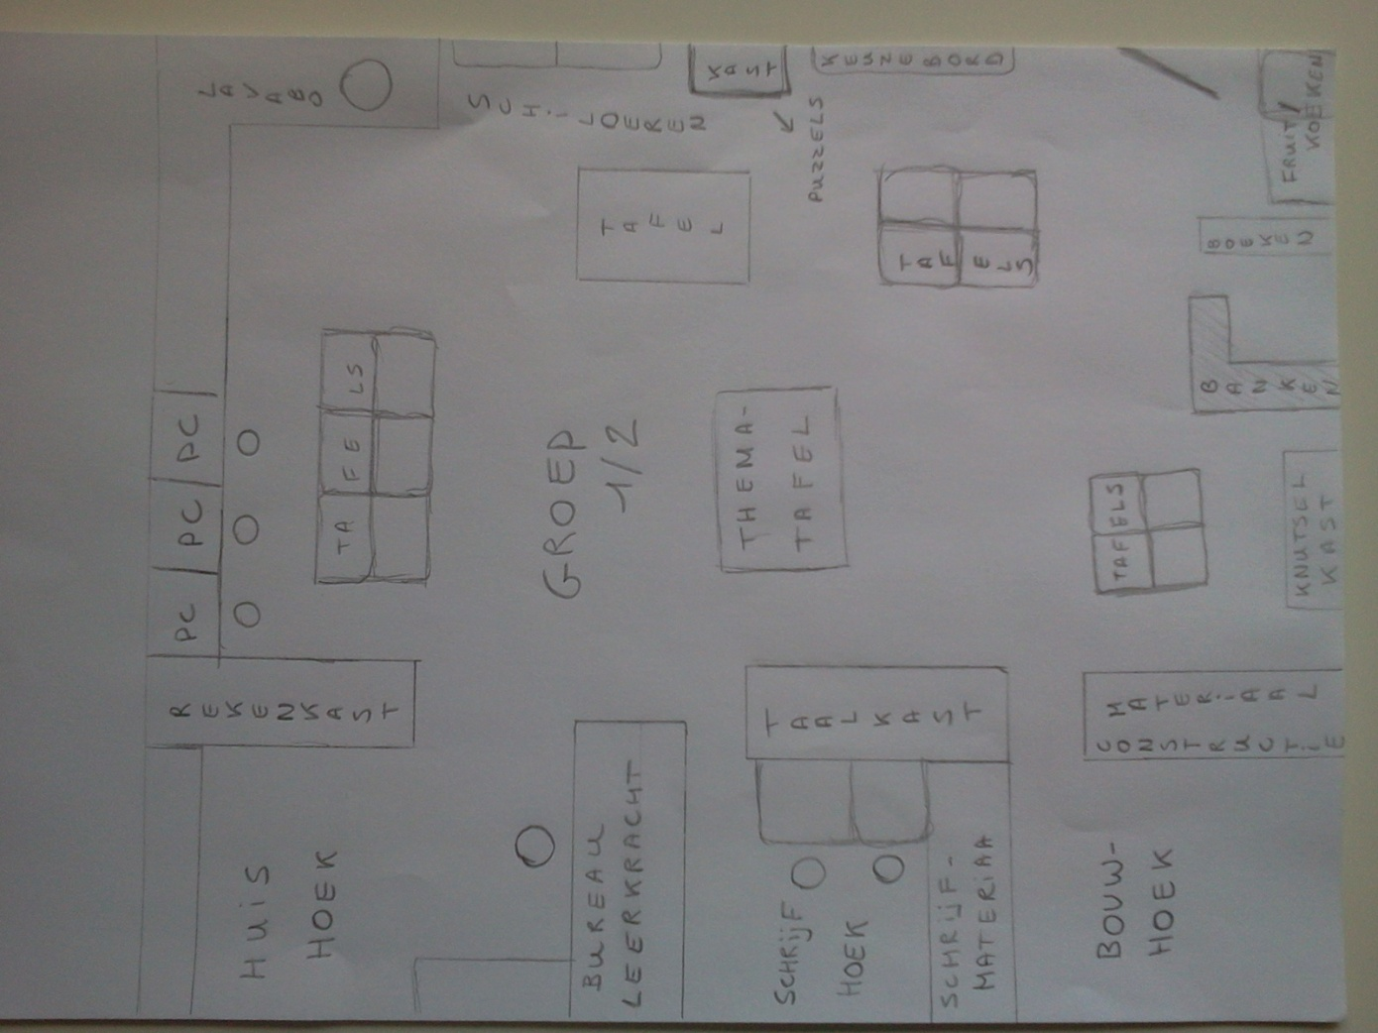

### Een plattegrond van groep 8.

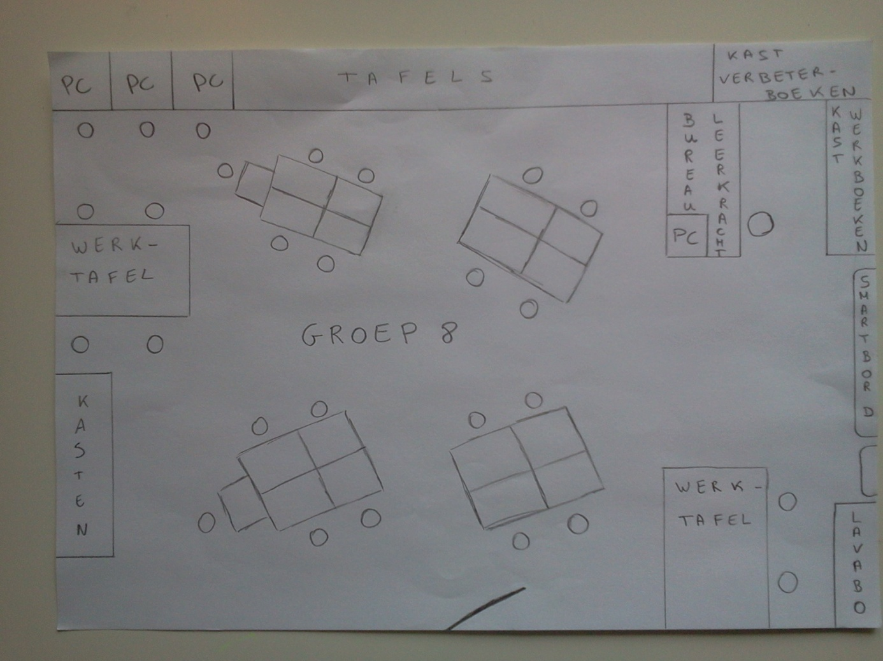

### Lesson Plan 1: België

Name student: Sturm Sarah

Study year: 3th (last) year

Teaching practice observer: Bons Stan

School: Basisschool Breedeweg

Class/group: 8th group (12 years)

Date: 25/02/2014

Lesson start time: 13u00

Length of lesson: 30 min.

GOALS:

1. Learning goal (describe observable behavior of the pupil by the end of the lesson):  
   (l.e. what you hope the learners will achieve/be able to do better after your lesson)  
   Ik wil de leerlingen een beetje meer informatie geven over België.
2. Personal goal (describe observable teaching capabilities you mean to practice):  
   (l.e. what you are trying to improve in your own skills as a teacher)  
   Ik wil hier zeker geen saaie theorieles van maken, daarom zorg ik voor genoeg interacties en leuke interessante weetjes.

Assumptions (about what the students know/can do)

De leerlingen weten dat ik van België kom. België is een buurland van Nederland. De kinderen hebben al redelijk veel vragen gesteld, ze willen hun land vergelijken met dat van mij.

|  |  |  |
| --- | --- | --- |
| Time | (lesson) content | Teacher’s activity / activities |
| Beginning | Nederland en België op de wereldkaart zoeken en aanduiden. | Eerst vraag ik of er iemand Nederland op de wereldkaart weet liggen. Achteraan in klas hangt een grote wereldkaart aan de muur. Vervolgens vraag ik aan iemand anders om ook België eens op de kaart aan t duiden, zo zien we dat België en Nederland buurlanden zijn. |
| Core | Leuke en nuttige informatie geven over België en vergelijken met Nederland.   * Taal * Typisch eten * Typische dans of liedje * Koning en koningin * Beroemdste persoon * Grote van het land * Van wanneer in de EU? | Aan de hand van een power point geef ik de leerlingen wat informatie mee over België. Telkens nadat ik een slide heb beëindigd mogen de leerlingen vertellen hoe dit zit in Nederland omtrent het besproken onderwerp. |
| Closure | Wat weten de leerlingen over de andere landen van Europa? | Als afsluiter ga ik eens bij de leerlingen ten rade wat zij allemaal weten van de andere landen van Europa. Ieder groepje in de klas krijgt een land toegewezen en gaat thuis, , bij familie, in de vriendenkring, … eens vragen wat zij allemaal weten over dit land. Dit gaan we dan volgende week eens bespreken. (Dit is zeker geen huiswerktaak.) |

FEEDBACK/REFLECTION:

1. Van de leerkracht in de klas  
   Meester Stan vond het een interessante les voor de kinderen. Ze weten dat België een buurland is van Nederland, maar dat is ook veruit het enigste. Hij vond het ook goed dat het niet te theoretisch was, de belangrijkste zijn aan bod gekomen en dat was meer dan genoeg.
2. Van mijzelf  
   Zelf vond ik dit een zeer theoretische les, werken met een power point en allerlei informatieve dingen vertellen. Deze manier van werken ben ik niet gewoon. De kinderen kwamen mij naderhand wel vertellen dat ze het een leuke en grappige les vonden.

### Lesson Plan 2: Drie spelletjes

Name student: Sturm Sarah

Study year: 3th (last) year

Teaching practice observer: Bons Stan & Elif Catal

School: Basisschool Breedeweg

Class/group: 8th group (12 years)

Date: 25/02/2014

Lesson start time: 14u00

Length of lesson: 60 min

GOALS:

1. Learning goal (describe observable behavior of the pupil by the end of the lesson):  
   (l.e. what you hope the learners will achieve/be able to do better after your lesson)
   1. De leerlingen kennen na het spleen van Jungle speed, de landen die tot de Europese Unie behoren. Ook zullen ze al enkele vlaggen kunnen koppelen aan deze landen.
   2. Met het spel kwartet oefenen de leerlingen hun Engelse woordenschat omtrent de producten die in de supermarkt te verkrijgen zijn.
   3. Na het spleen van het spel “Find your way” zullen de leerlingen beter de weg kunnen uitleggen in het Engels of deze zelf vragen en begrijpen in het Engels wanneer iemand anders deze aan hen probeert uit te leggen.
2. Personal goal (describe observable teaching capabilities you mean to practice):  
   (l.e. what you are trying to improve in your own skills as a teacher)  
   De al eerder verworven Engelse woordenschat zo aanbrengen dat de leerlingen dit op een actieve en speelse manier inoefenen. Ik wil een beetje van de manier van werken in de kleuterklas in België integreren bij deze oudere leerlingen. Ook bij het spel Jungle Speed wil ik de leerlingen op een leuke, actieve, … al spelenderwijs laten kennismaken met de landen van de Europese Unie en hun vlaggen.

Assumptions (about what the students know/can do)  
De leerlingen hebben de les omtrent de Engelse woordenschat die ze nodig hebben van het spel “kwartet” en “Find your way” al gekregen. We gaan dus met deze 2 spelletjes deze woordenschat verder inoefenen.

|  |  |  |
| --- | --- | --- |
| Time | (lesson) content | Teacher’s activity / activities |
| Beginning | Aan de hand van een voorbeeldspel worden de spelletjes met hun regels uitgelegd. | De leerkracht speelt met een aantal leerlingen een kort oefenspelletje om het spel eens te verduidelijken, regels duidelijk uit te leggen en ervoor te zorgen dat wanneer het signaal gegeven wordt er direct kan gestart worden met spelen. |
| Core | Spelen van de spelletjes in 3 groepjes van elk 6 leerlingen. Er word om de 10 à 15 min doorgeschoven. Doel van de spelletjes zie ‘GOALS’. | De leerkracht gaat ondertussen rond bij de verschillende groepjes en bied ondersteuning of geeft extra uitleg waar nodig is. |
| Closure | Reflective over de spelletjes. | De leerkracht bevraagt de leerlingen wat ze van de spelletjes vonden:   * Wat vond je het leukste? * Waarom? * Wat heb je geleerd van de spelletjes? * … |

MATERIAAL:

|  |  |  |
| --- | --- | --- |
| Jungle speed:   * Kaarten * Totem * Spelregels | Kwartet:   * Kaarten * Spelregels | Find your way:   * Blanco plattegrond * Plattegrond met route * schrijfgerief |

FEEDBACK/REFLECTION:

1. Van de leerkracht in de klas  
   De leerkracht vond het een zeer leuke manier van werken, met spelletjes zijn de leerlingen altijd betrokken. De speelduur van het spel Find your way was iets te kort in vergelijking met de andere twee spelletjes. Meester Stan vond het ook leuk dat ik heb gebruik gemaakt van het mooie weer om de spelletjes buiten te spelen.
2. Van mijzelf  
   De leerlingen kenden het spel Jungle Speed nog niet, dus heb ik daar eerst begeleid meegespeeld. De leerlingen die in het begin niet zo een zin hadden om ‘suffe’ spelletjes te spelen waren bij dit spel heel erg betrokken. Dat deed mij echt wel deugd om dit te zien. De leerlingen waren inderdaad rap uitgespeeld met het spel Find your way. Als ik dit nog een keer zou aanbieden, moet ik hier iets aan veranderen of aanpassen. Eén van de mogelijke aanpassingen zou zijn, is dat ik ook een plattegrond van de school aanbied en dat op deze plattegrond een weg staat aangeduid die de leerlingen dan in het echt ook kunnen volgen. Ik denk dat dit wel zal aanspreken bij de leerlingen want ze begonnen zelf al, nadat ze klaar waren met Find yor way, een weg te bepalen op de speelplaats van de school.

|  |  |
| --- | --- |
| ACTIVITEITENFICHE | Lesson plan 3: Filosoferen Group 1/2  10/03/2014 |

|  |  |
| --- | --- |
| **Omschrijving van de activiteit:** Filosoferen speelgoed  **ES:** Ontmoeten  **X** **klassikale activiteit** Oactiviteit in groep in groep |  |

|  |
| --- |
| **Specifieke BS voor de activiteit:** - Bij het begin van een thema worden er vaak filosofische vragen gesteld.  - De kleuters zijn vertrouwd me zo een soort vragen, deze gesprekken worden klassikaal in de onthaalkring gehouden.  **Doelen:**  Nederlands – luisteren & spreken deelleerplan 4.4.3 Doelen voor spreken S.1 Communicatieve vaardigheden ontwikkelen en beheersen, dat wil zeggen allerlei situaties al sprekend adequaat aanpakken en beheersen. Communicatieve conventies hanteren, gesprekken voeren en gespreksregels respecteren S.1.43 Gespreksregels hanteren Concreet: De kleuters laten elkaar uitpraten, volgen de aanwijzingen van de gespreksleider, blijven bij het onderwerp, … .  leerplan wereldoriëntatie  Overkoepelende doelstellingen Bassisattitudes 0.3 Kinderen beleven en ervaren een intense verbondenheid met de wereld. Concreet: De kleuters tonen aandacht en waardering voor andere kleuters en de KL. Ook tonen de kleuters verbondenheid met de kinderen in andere wereldcontinenten.  **AO:**  - Laten de kleuters elkaar uitspreken?  - Respecteren de kleuters de inbreng van elkaar?  - Wat weten de kleuters over het speelgoed op mondiaal vlak?  **AB:** - Ik zorg ervoor dat iedereen elkaar kan zien. We zitten in een kring.  - De vooropgestelde vragen vormen een leidraad voor het gesprek. Ik ga vooral in op de antwoorden en vragen van dekleuters en grijp pas een vraag aan als het gesprek stilvalt. |

**Materiaal:**

**\*** prenten speelgoed

|  |
| --- |
| **Opbouw / Verloop** Aanzet  Ik vergelijk een stuk speelgoed van bij ons in de klas met speelgoed uit een ander land.  **Speelleersituatie**   * **Afspraken maken:** We laten elkaar uitspreken, we babbelen niet tussendoor. We lachen niet als iemand iets  zegt of vraagt want er zijn geen foute vragen of antwoorden. We denken diep na voor we  iets willen zeggen of vragen. * **Open vragen + mogelijke vragen van de kleuters.** - Hebben alle kinderen overal ter wereld speelgoed?  - Hoe komt het dat niet alle kinderen speelgoed hebben?  - Wat als je nu geen geld hebt om speelgoed te kopen? Wat kan je dan doen?  - Wat als jullie geen speelgoed zouden hebben?  - Wat als er geen speelgoed in de klas zou zijn?  - Hoe komen de speelgoedwinkels eigenlijk aan het speelgoed? - Met wat spelen de kinderen die geen speelgoed hebben? - Ziet het speelgoed er overal hetzelfde uit? - Speelt iedereen graag met hetzelfde speelgoed? -Hoe komt het dat het speelgoed niet in alle landen hetzelfde is. -Zou jij graag met speelgoed uit de andere landen spelen?   **Slot**  De kleuters denken eens na hoe hun speelgoed er zou uitzien en welke materialen ze gebruiken als ze hun eigen speelgoed zouden maken. |

|  |
| --- |
| **Mogelijkheden voor differentiatie**  **Verdiepen** ( gradaties naar andere niveau’s of lijnen binnen zelfde domein/aspect)  **-** De kleuters mogen spelen met speelgoed uit allerlei andere landen.  - In de boekenhoek komt een boek met foto’s van speelgoed uit allerlei verschillende landen.  **Verbreden** (naar andere spelvormen en/of ontwikkelingsdomeinen) - De kleuters maken hun eigen speelgoed met kosteloos en vindmaterialen. (Wero: Techniek)  **AANPASSINGEN voor VERDER AANBOD** |

FEEDBACK/REFLECTION:

1. Van de leerkracht in de klas  
   Juf Anja vond dit een zeer geschikte voorbereiding op de komende activiteit. Ook vond ze het goed opgemerkt van mij dat ik had gezien dat er in haar klas veel filosofische vragen worden gesteld, zowel door de leerkracht als door de kleuters en dat ik dit heb gebruikt voor één van mijn lessen.
2. Van mijzelf  
   Ik heb er echt van genoten om nog eens bij de kleuters een activiteit te geven en dit heb ik volgens mij ook overgebracht op de kleuters zelf. Ze waren zeer betrokken en gingen dus ook echt op in de vragen van zowel mij maar vooral op de vragen en antwoorden van elkaar. Ik kon merken dat de kleuters het gewoon waren om op deze vragen te antwoorden en hier dieper op in te gaan.

|  |  |
| --- | --- |
| ACTIVITEITENFICHE | Lesson plan 4: Kosteloos materiaal Group 1/2  11/03/2014 |

|  |  |
| --- | --- |
| **Omschrijving van de activiteit: Techniek:** speelgoed maken  **ES :** explorerend beleven  **Aantal kleuters**: 6  Oklassikale activiteit **X activiteit in groep in groep** |  |

|  |
| --- |
| **Specifieke BS voor de activiteit:** De kleuters hebben nog niet met kosteloos materiaal geknutseld.  Er is een vrije knutselhoek in de klas aanwezig.  **Doelen en aandachtspunten:**  Leerplan wereldoriëntatie Mens en techniek 6.18 Kinderen kunnen met techniek omgaan in verschillende toepassingsgebieden. 6.18.2 Dat houdt in dat ze technische realisaties uit verschillende toepassingsgebieden van techniek kunnen 6.18.2.1 construeren  Concreet: De kleuters gaan net zoals kinderen in andere landen zelf speelgoed maken met vindmaterialen uit hun omgeving.  6.14 Kinderen kunnen gebruik maken van hun kennis over en vaardigheid in techniek om een bereiding te maken en een constructie uit elkaar te halen of in elkaar te zetten. 6.14.1 Dat houdt in dat ze geschikt materiaal, geschikte hechtingswijzen en geschikt gereedschap kiezen Concreet: De kleuters denken eerst goed na welke materialen ze nodig hebben en gaan vervolgens hier op een correcte manier mee aan de slag.  6.14.4 Dat houdt in dat ze hun materialenkennis en hun kennis van constructie- en bewegingsprincipes functioneel kunnen toepassen.  Concreet: De kleuters weten welke materialen het best geschikt zijn om hun werkstuk te realiseren.  **AO:** - Welke kleuters weten direct wat ze willen maken en gaan dan ook direct aan de slag? Zijn er kleuters die meer impulsen nodig hebben van de KL?  - Weten de kleuters welke materialen ze nodig hebben, welke materialen het meest geschikt zijn? |

- Kunnen de kleuters eventuele onverwachtste problemen oplossen?

**AB:**   
- Wanneer er zich onverwachtse problemen voordoen, stimuleer ik de kleuters tot probleemoplossend denken.  
- Ik observeer en luister naar de kleuters, ik kom niet direct tussen.

**Organisatie en materiaal**

- kosteloos materiaal: yoghurpotjes, kaasdoosjes, dopjes, …

- bindmaterialen: pritt, lopende lijm, touw, (dubbelzijdige) plakband, rekkers, …

- papier en potloden voor het ontwerp

|  |
| --- |
| **Opbouw/Verloop**  Aanzet  We hebben gisteren een filosofisch gesprek gehouden over het speelgoed in andere landen. We hebben gezien dat kinderen die geen speelgoed kunnen kopen dit gewoon zelf maken. Wij gaan dit ook eens doen.  **Speelleersituatie**   1. Probleemstelling: De kleuters denken na over wat voor soort speelgoed ze willen maken. 2. Ontwerpen: De kleuters tekenen hun speelgoed uit op papier en denken na over welke materialen ze hiervoor nodig hebben. 3. Maken: De kleuters gaan aan de slag en maken hun speelgoed. 4. In gebruik nemen: De kleuters van deze BA leggen aan elkaar uit wat de bedoeling is van hun speelgoed en er mag vervolgens mee gespeeld worden. 5. Evalueren: De kleuters evalueren het speelgoed dat ze zelf hebben gemaakt maar ook dat van de andere kleuters.   Slot  De kleuters mogen hun speelgoed eens demonstreren in de onthaalkring. |

|  |
| --- |
| **Mogelijkheden voor differentiatie**  **Verdiepen** ( gradaties naar andere niveau’s of lijnen binnen zelfde domein/aspect) **:**  **-**  De kleuters mogen van thuis uit allerlei kosteloos/vindmaterialen meebrengen waarvan ze denken dat deze wel van pas kunnen komen tijdens deze BA.  - De kleuters van deze BA maken tijdens een groepswerk een spelkoffer voor al hun zelfgemaakte speelgoed.  **Verbreden** (naar andere spelvormen en/of ontwikkelingsdomeinen) - De kleuters mogen met hun zelfgemaakte speelgoed spelen.  - De kleuters mogen hun speelgoed schilderen met zelfgemaakte verf.  **AANPASSINGEN voor VERDER AANBOD** |

FEEDBACK/REFLECTION:

1. Van de leerkracht in de klas  
   Ik heb in het thema gewerkt dat op die moment liep in de klas. Dat is zeker een pluspunt vond Juf Anja, net zoals dat ik zelf had gezorgd van allemaal het kosteloos materiaal. Juf Anja vertelde dat de kleuters echt genoten hadden van deze activiteit en eens iets te knutselen met een andere juf. Er was een logische en goed gestructureerde opbouw in mijn les en er zijn geweldige resultaten uit gekomen.
2. Van mijzelf  
   Ik heb een gelijkaardige activiteit ook al enkele keren in België gegeven, dus dit was een zeer interessante activiteit om eens te vergelijken. Ik heb hier gezien dat de kleuters veel meer samenwerkten en hulp aan elkaar vroegen. Ze gaan niet direct naar de leerkracht als iets niet lukt, maar ze zullen eerst zelf naar een oplossing zoeken en als ze dan nog niet lukt dan gaan ze het aan elkaar vragen en daarna zullen ze pas hulp aan de leerkracht vragen.

### Lesson Plan 5: Water

Name student: Sturm Sarah

Study year: 3th (last) year

Teaching practice observer: Leerkracht groep 7 & Elif Catal

School: Basisschool Breedeweg

Class/group: 8th group (12 years)

Date: 25/02/2014

Lesson start time: 13u15

Length of lesson: 45 min

GOALS:

1. Learning goal (describe observable behavior of the pupil by the end of the lesson):  
   (l.e. what you hope the learners will achieve/be able to do better after your lesson)  
   De leerlingen zullen na de deze les hopenlijk thuis, op school, … wanneer ze dus water gebruiken meer letten op hun gebruik en verbruik. Ook weten de leerlingen dat niet iedereen het zo gemakkelijk heeft als wij hier in Nederland. Niet iedereen kan zomaar de kraan opendraaien als ze water willen.
2. Personal goal (describe observable teaching capabilities you mean to practice):  
   (l.e. what you are trying to improve in your own skills as a teacher)  
   Ik wil niet enkel maar vertellen zodat de leerlingen enkel moeten luisteren. Ik wil zoveel mogelijk input van de leerlingen zelf laten komen. Ik wil de leerlingen doen nadenken en stilstaan over het water en waterverbruik over de hele wereld.

Assumptions (about what the students know/can do)  
De leerlingen hebben in een hieromtrent al een les over gehad in een lagere groep. Ik heb enkele kinderen hierover bevraagd maar ze konden me niet meer exact zeggen over wat deze les ging. Het zit dus al ver weg.

|  |  |  |
| --- | --- | --- |
| Time | (lesson) content | Teacher’s activity / activities |
| Beginning (aanzet) | Waar en wanneer hebben de leerlingen vandaag al water gebruikt? | De leerlingen sommen op waar en wanneer ze vandaag al water hebben gebruikt. Voor ons zijn dit dus de gewone dagdagelijkse dingen. |
| Core (speelleersituatie) | Schatten van de hoeveelheid water we gebruiken bij de opgesomde handelingen bij de aanzet.  Vervolgens de fotoreeks van hoe Lex een douche neemt in de juiste volgorde leggen. | De leerlingen mogen schatten hoeveel water we gebruiken bij iedere handeling. Ik laat de leerlingen een afbeelding zien van een gemiddeld watergebruik van 1 persoon per dag. Vervolgens krijgt ieder groepje een 7tal foto’s. De bedoeling is dat ze de fotoreeks in de juiste volgorde leggen. Het is een fotoreeks van Lex die een douche neemt. |
| Closure (slot) | Brainstorm maken over hoe we water kunnen besparen. | Tot slot maken de leerlingen in hun groepje een brainstorm over hoe ze zelf thuis, op school, … water kunnen besparen. We overlopen de ideeën als afsluiter. |

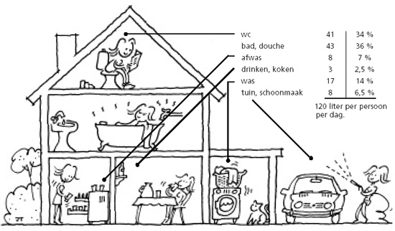

FEEDBACK/REFLECTION:

1. Van de leerkracht in de klas  
   Het was een zeer interessante les. De leerlingen stonden echt stil bij hun watergebruik en waterverbruik. Het waren zeer mooie foto’s en het was zeer leuk om te juiste volgorde te zoeken, de fotoreeks was op niveau van de leerlingen. Tijdens de laatste fase werden ze ook echt aangestoken tot diep nadenken.
2. Van mijzelf  
   Voor mij sloot deze manier zeer sterk aan bij het werken in de kleuterklas, dus dit gaf mij een goed gevoel. Ik ben echt blij dat ik mijn fotoreeks heb kunnen gebruiken, het sloot echt super goed aan bij deze activiteit en het was gepast voor deze leeftijd.

### Lesson Plan 6: Nieuwsmuur

Name student: Sturm Sarah & Elif Catal

Study year: 3th (last) year

Teaching practice observer: Leerkracht van groep 7 & Elif Catal

School: Basisschool Breedeweg

Class/group: 8th group (12 years)

Date: 01/04/2014

Lesson start time: 13u15

Length of lesson: 45 min

GOALS:

1. Learning goal (describe observable behavior of the pupil by the end of the lesson):  
   (l.e. what you hope the learners will achieve/be able to do better after your lesson)  
   Tijdens en na dit groepswerk zullen de leerlingen stilstaan en nadenken over één of meerdere milleniumdoelstellingen. Door de inleidende PowerPoint weten de leerlingen dat er 8 mileniumdoelstellingen zijn en waarvoor ze staan.
2. Personal goal (describe observable teaching capabilities you mean to practice):  
   (l.e. what you are trying to improve in your own skills as a teacher)  
   Ik wil de leerlingen iets meer bijbrengen over de milleniumdoelstellingen. Ik wil dat de leerlingen dit zo actief en interactief mogelijk doen. Het eenrichtingsverkeer van enkel uitleg van de leerkracht de leerlingen toe wil ik zoveel mogelijk vermijden.

Assumptions (about what the students know/can do)

De leerlingen staan elke dag stil bij hun eigen handelen en denken na en vertellen over “wat zou jij doen als … hoe zou jij je voelen als … wat vind jij van … ?” De leerlingen doen dus eigenlijk aan een soort van filosoferen. Het is zeer handig dat de leerlingen deze vragen in hun achterhoofd houden, het is een grote hulp tijdens het maken van dit groepswerk.

|  |  |  |
| --- | --- | --- |
| Time | (lesson) content | Teacher’s activity / activities |
| Beginning | Inleidende PowerPoint omtrent de millenniumdoelstellingen. | Ik maak de leerlingen duidelijk waarvoor de 8 millenniumdoelstellingen staan. |
| Core | Padlet muur maken omtrent een gekregen artikel dat kan gekoppeld worden aan één of meerdere millenniumdoelstellingen. | De leerlingen worden verdeelt in groepjes. Ieder groepje krijgt een artikel dat gekoppeld kan worden aan één of meerdere millenniumdoelstellingen. De leerlingen zoeken uit aan welke en proberen om hun eigen nieuwsmuur te maken. Ze mogen gebruik maken van tekst, filmpjes, foto’s, … .  De leerlingen krijgen de volgende vragen die ze kunnen gebruiken bij het maken van hun nieuwsmuur:   * Aan welk millenniumdoelstelling kan ik dit koppelen? * Wat en waar is het probleem? * Wie zijn de betrokkenen? * Welke oplossingen zijn er? |
| Closure | Korte voorstellingen van de muur van ieder groepje. | De leerlingen gaan kort per groep , een 5-tal minuten, hun nieuwsmuur voorstellen. |

FEEDBACK/REFLECTION:

1. Van de leerkracht in de klas  
   Dit was iets nieuws voor de leerkracht. Ze vond het een zeer leuke manier van werken, zeker dat de leerlingen samen kunnen werken op één nieuwsmuur van op verschillende computers. Ook de onderwerpen die ik gekozen had vond ze passend voor de leerlingen en om eens dieper op in te gaan.
2. Van mijzelf  
   Ik vond dit een zeer geslaagde activiteit. Ook ben ik blij dat ik de beslissing genomen heb om deze activiteit in twee dagen op te splitsen. De leerlingen hebben eerst nog wat moeten zoeken hoe deze muur werkt, wat ook normaal is, dat heb ik ook moeten doen. De leerlingen hebben nog een tweede les mogen verder werken aan deze muur, om dan op het einde van deze les hun presentaties te geven. Er zijn echt goede presentaties uit gekomen, het resultaat mocht er zijn.

# All the activities

Op vrijdag 28 april heeft de hele school carnaval gevierd. Omdat we op deze vrijdag geen tutoring hadden vond ik het de perfecte kans om eens te zien hoe ze hier in Nederland op school carnaval vieren, want hier in Nederland wordt het veel grootser aangepakt dan in België.

Van mijn school in België hebben alle laatstejaarsstudenten een lijst gekregen met allemaal activiteiten/opdrachten die we moeten uitvoeren tijdens onze afstudeerstage. Ik heb enkele van deze activiteiten ook uitgevoerd tijdens mijn school placement in groep 1/2. Een opsomming en beschrijving volgt hieronder:

* **Contractwerk**: een voorbeeld van het contractwerk vindt u in de bijlage (annex).  
  In België gebruiken we 2 afbeeldingen: een hoed en een vlag. De hoed rijmt op moet, dus de kleuters moeten deze activiteit tijdens het lopende thema minstens 1 keer doen. De vlag rijmt op mag, dus de kleuters mogen deze activiteit doen gedurende het thema loopt, maar het is dus niet verplicht.Nadat de kleuters de activiteit hebben gedaan moeten ze in het cirkeltje een lachend gezichtje tekenen als ze het leuk vonden en een droevig gezichtje als ze het niet leuk vonden. U kunt een voorbeeld van een contractwerk vinden in de bijlage (annex).
* **Ontdekbak met opdrachtkaarten**: In deze ontdekbak zaten allemaal spullen die te maken hebben met kunst, bijvoorbeeld: een verftube, een kwast, een kleine schildersezel, een boek, een blokfluit, … . De kinderen mochten aan de slag met deze materialen (ontdekken/experimenteren). Ook lagen er opdrachtkaarten in deze bak. Het waren opdrachtkaarten als voorbereiding op raamfiguren. De kleuters moeten de materialen leggen zoals op de voorbeeldkaart. Vervolgens nemen ze een opdrachtkaart en kijken de kleuters welke materialen ze met elkaar moeten verbinden met de bamboestokken. Als de kleuters denken dat ze klaar zijn, draaien ze de opdrachtkaart om en kunnen ze zichzelf controleren. U vindt de ondergrond met een voorbeeld van een opdrachtkaart in de bijlage (annex).
* **Opdrachtkaarten in de bouwhoek**: in de bouwhoek lagen allemaal houten blokken. De kleuters gaan net zoals een echte kunstenaars grote bouwwerken maken en ontwerpen. U kunt een voorbeeld van een opdrachtkaart vinden in de bijlage (annex).
* **Speelwerkblaadjes**: ik heb 2 verschillende speelwerkblaadjes aangeboden. Dit zijn werkjes op papier die de kleuters mogen doen als ze dit willen. Het eerste speelwerkblaadje was ‘zoek de verschillen’. De kleuters moesten 7 verschillen zoeken in 2 bijna gelijkaardige prenten in het thema kunst. Het tweede speelwerkblaadje was een sudoku met prenten in het thema. De grote van de sudoku was 4 op 4 (prenten). Er aren ook vier verschillende gradaties qua moeilijkheid, dit aan de hand van kleuren. Van makkelijk naar moeilijk: groen, oranje, rood en tot slot roze. Eén voorbeeld hiervan kunt u vinden in de bijlage (annex).
* **Detailwaarneming**: U kunt de lesvoorbereiding terugvinden in de bijlage (annex).

# School practice report

## Expectations

Eigenlijk heb ik hier niet echt bij stil gestaan. Ik ben met de gedachte naar hier gekomen om het onderwijs in België met het onderwijs in Nederland te vergelijken. Ik wist totaal niet wat ik kon verwachten van het onderwijs hier in Nederland, voor mij was het dus een sprong in het onbekende. Wel kan ik zeggen dat ik er heel hard naar uit keek om eens een andere onderwijsvorm te leren kennen en om er ook zelf deel van uit te maken. De enigste verwachting die ik misschien had is dat ik doordat ik ook Nederlands praat, het voor mij gemakkelijker zou zijn, dan mensen die geen Nederlands praten, om een lesactiviteit te geven.

## Goals I set myself

* De onderwijsvorm van België en Nederland met elkaar kunnen vergelijken door te observeren maar ook door zoveel mogelijk met de leerkrachten hier over in conversatie te gaan.
* Een aantal lessen geven aan kleuters.
* Achterhalen van het ontwikkelingsniveau per leeftijd en kijken of dit ongeveer overeenkomt met ontwikkelingsniveau van de kleuters uit België.
* (Inter)actief deel uitmaken van het schoolteam.
* Met zelfvertrouwen in de klas staan.
* Wanneer ik zelf geen activiteit geef, ga ik niet enkel observeren, maar ook participerend observeren.

## First Impressions

Mijn allereerste indruk was dat de leerkrachten hier veel losser omgaan met hun leerlingen. De hiërarchie tussen de leerkrachten en de leerlingen is hier veel kleiner dan in België. Vervolgens viel me ook sterk op dat de kleuters hier in Nederland veel moeilijkere woorden kennen en gebruiken dan de kleuters in België, hun woordenschat is veel groter. Ook viel me op dat de kleuters hier veel meer filosofisch denken en filosofische vragen stellen aan elkaar en aan de leerkracht. Tijdens mijn eerste activiteit die ik gaf bij deze kleuters viel me direct op dat de kleuters niet direct wanneer er zich een probleem voordat hulp gaan vragen aan de leerkracht. Eerst zullen ze zelf proberen zoeken naar een oplossing, als hun dit niet lukt zullen ze hulp vragen aan een medekleuter en pas daarna zullen ze hulp gaan vragen aan de leerkracht. Ik merk ook aan de kleuters dat ze het gewoon zijn om elkaar te helpen en dat dit voor hun normaal is om niet eerst hulp te vragen aan de leerkracht.

## The daily routine of my practice school

### Maandagen

**Groep 1/2**

|  |  |
| --- | --- |
| 08:25 | Eerste bel: kinderen komen naar binnen. |
| 08:30 | Tweede bel: iedereen is binnen en onthaal in de kring begint |
| 09:10 | Kringactiviteit |
| 09:30 | Gymen |
| 10:30 | Pauze |
| 10:50 | Fruit/koek eten |
| 11:15 | Keuzeactiviteiten |
| 12:00 | Middagpauze |

**Groep 8**

|  |  |
| --- | --- |
| 12:55 | Eerste bel: kinderen komen naar binnen. |
| 13:00 | Tweede bel: iedereen is binnen en tutor lezen begint. |
| 13:15 | Wiskunde/taal/natuurkunde/ … |
| 14:15 | Knutselen |
| 15:00 | Einde schooldag |

### Dinsdagen

**Groep 1/2**

|  |  |
| --- | --- |
| 08:25 | Eerste bel: kinderen komen naar binnen. |
| 08:30 | Tweede bel: iedereen is binnen en vertrek naar gymzaal |
| 08:35 | Gymen |
| 09:35 | Onthaal in kring |
| 10:25 | Fruit/koek eten |
| 10:30 | Pauze |
| 11:00 | Keuzeactiviteiten |
| 12:00 | Middagpauze |

**Groep 8**

|  |  |
| --- | --- |
| 12:55 | Eerste bel: kinderen komen naar binnen. |
| 13:00 | Tweede bel: iedereen is binnen en tutor lezen begint. |
| 13:15 | Wiskunde/taal/natuurkunde/ … |
| 14:00 | Gymen |
| 15:00 | Einde schooldag |

## Surroundings of my practice school

* Op wandelafstand van de school is een speeltuin gelegen waar de oudere kinderen soms naar toe gaan als het goed weer is. Dit is dan tijdens het gym uur.
* De school is ook dicht gelegen bij het kerkplein en de kerk van het dorp.
* Aan de overkant van de kerk is een buurtwinkel gelegen, in deze winkel zijn allemaal mensen met een mentale handicap tewerk gesteld. Op dinsdag 15 april is Koningin Maxima deze winkel een bezoekje komen brengen. Wij zijn haar met de heel school gaan opwachten en hebben haar gezien als ze uit de winkel kwam.
* Wanneer we van de school naar het kerkplein stappen, komen we voorbij een groot sportcomplex.

## Lessons you have taught

De activiteiten die ik onder ‘the assignment’ heb geplaatst, heb ik ook allemaal gegeven.

## Differences and similarities between education in Belgium and The Netherlands

### Differences:

* In België leren de kleuters leren de kleuters schrijven in drukletters en in Nederland in schrijfletters.
* In België is er in iedere kleuterklas een vaste onthaalkring en hier in Nederland wordt deze telkens gemaakt door de stoelen in een kring te zetten in het midden van de klas.
* De leerkrachten hier in Nederland gaan veel losser om met de leerlingen dan in België. Het verschil in de hiërarchie tussen de leerkracht en de leerlingen is en België dus groter dan in Nederland.
* In Belgische scholen hebben in de namiddag nog eens een extra pauze van 15 minuten. Dit hebben ze hier niet in Nederland.
* In België eindigt de school op 30 juni en begint ze terug op 1 september en hier in Nederland eindigt de school halfweg juli en begint ze al ergens in augustus.
* In België moeten de leerlingen vragen om naar het toilet te gaan, hier in Nederland moeten ze het niet vragen.
* Doordat de leerkrachten hier in Nederland minder streng zijn, duurt het wel veel langer om de kleuters/leerlingen stil te krijgen dan in België.
* Zowel in België als in Nederland wordt er in de kleuterklas met helpertjes van de dag/week gewerkt.
* In België wordt er veel rapper nieuw speelgoed aangekocht, hier in Nederland heb ik veel houten speelgoed gezien en mijn stageschool huurt ook regelmatig materiaal bij een bib en/of organisatie.
* In België is het een gewoonte dat de meeste kleuters/ leerlingen van het basisonderwijs in de middag op school blijven eten. In Nederland is dit omgekeerd, de meeste kleuters/leerlingen gaan thuis eten.
* In mijn stageklas wordt er bijgehouden welke kleuter al in welke hoek heeft gespeeld. Iedere kleuter moet minstens 1 keer in elke hoek hebben gespeeld. In België wordt hier ook wel naar gekeken, maar dit is niet zo strikt als met een lijst
* In België wordt gemiddeld ieder thema 2 weken uitgewerkt, hier in Nederland is dat 4 weken.
* Hier wordt in de kleuterklas al veel aan rekenen gedaan. De oefeningen die ik hier gezien hebben worden bij ons in België in het eerste leerjaar (groep 3) aangeboden.
* In mijn stageklas hier in Nederland hadden alle kleuters een maatje. Met dit maatje stonden ze in de rij als ze naar de gymzaal gingen, hielpen ze met schoenen aandoen, … .
* Hier in de Nederlandse scholen wordt er veel, maar dan ook echt, veel meer gereflecteerd door en met de kinderen dan in België. Dit staat verwerkt in de boeken waarmee de leerlingen van groep 3 tot 8 werken. Ook zie ik dit bij groep 1en 2, na bijna iedere activiteit wordt er gereflecteerd en nagedacht over de voorgaande activiteit.

### Similarities:

* Het aanbod van de hoeken in de klas met de zelfstandige activiteiten zijn hetzelfde.
* Het keuzebord herken ik ook van in België.
* Vanaf groep 3 in Nederland en vanaf het eerste leerjaar in België, beiden leeftijd +/- 7 jaar begint de lagere school. De leeftijd hiervoor zijn kleuters.
* De schooluren zijn ongeveer hetzelfde, als we het kwartiertje pauze van in de namiddag in België niet meetellen.
* De benamingen van de vakken/onderwerpen zijn hetzelfde.

## Conclusions: what did I learn, what am I going to take home with me?

* Wat ik zeker ga meenemen naar mijn stages en later ook in mijn eigen klas is het huren van materialen bij een bibliotheek of een organisatie. De materialen die mijn mentor had ontleend waren vooral gericht op wiskunde en taal. Ik vond dit zeer interessante materialen/spelletjes. Doordat er regelmatig materialen worden ontleend, zorgt dit ook voor afwisseling in de klas. De kleuters leren nieuwe materialen kennen.
* Het maatjes systeem vond ik zeer leuk en ook gemakkelijk want dan is er geen ruzie over wie met wie in de rij gaat staan. Wat nog een voordeel is aan dit systeem is, is dat de kleuters elkaar leren helpen. Dit heb ik ook gezien tijdens de activiteiten die ik gegeven heb. De kleuters vinden het normaal om eerst hulp aan elkaar te vragen en dan pas aan de leerkracht. Dit zou ik ook graag later in mijn klas willen bereiken, want soms staan er 2,3,4 of meer kinderen rondom mij om hulp te vragen.
* Doordat de kinderen hier in Nederland veel meer reflecteren merk ik hier dat de kinderen veel meer stil staan bij hun eigen denken en doen. Dit vind ik zeer belangrijk en heb tijdens mijn stage ingezien dat we dit in België eigenlijk veel te weinig doen. Dit is net zo met de filosofische vragen. Daarom wil ik hier zeker op letten dat ik dit in verdere stages en carrière vaker en ook diepgaander zal doen samen met de kleuters. Ik zie hier zeker verschil tussen de kleuters van Nederland en België in hun denkvermogen in verband met dit reflecteren filosofisch denken.

# G:\001.jpgFeedback from my mentors

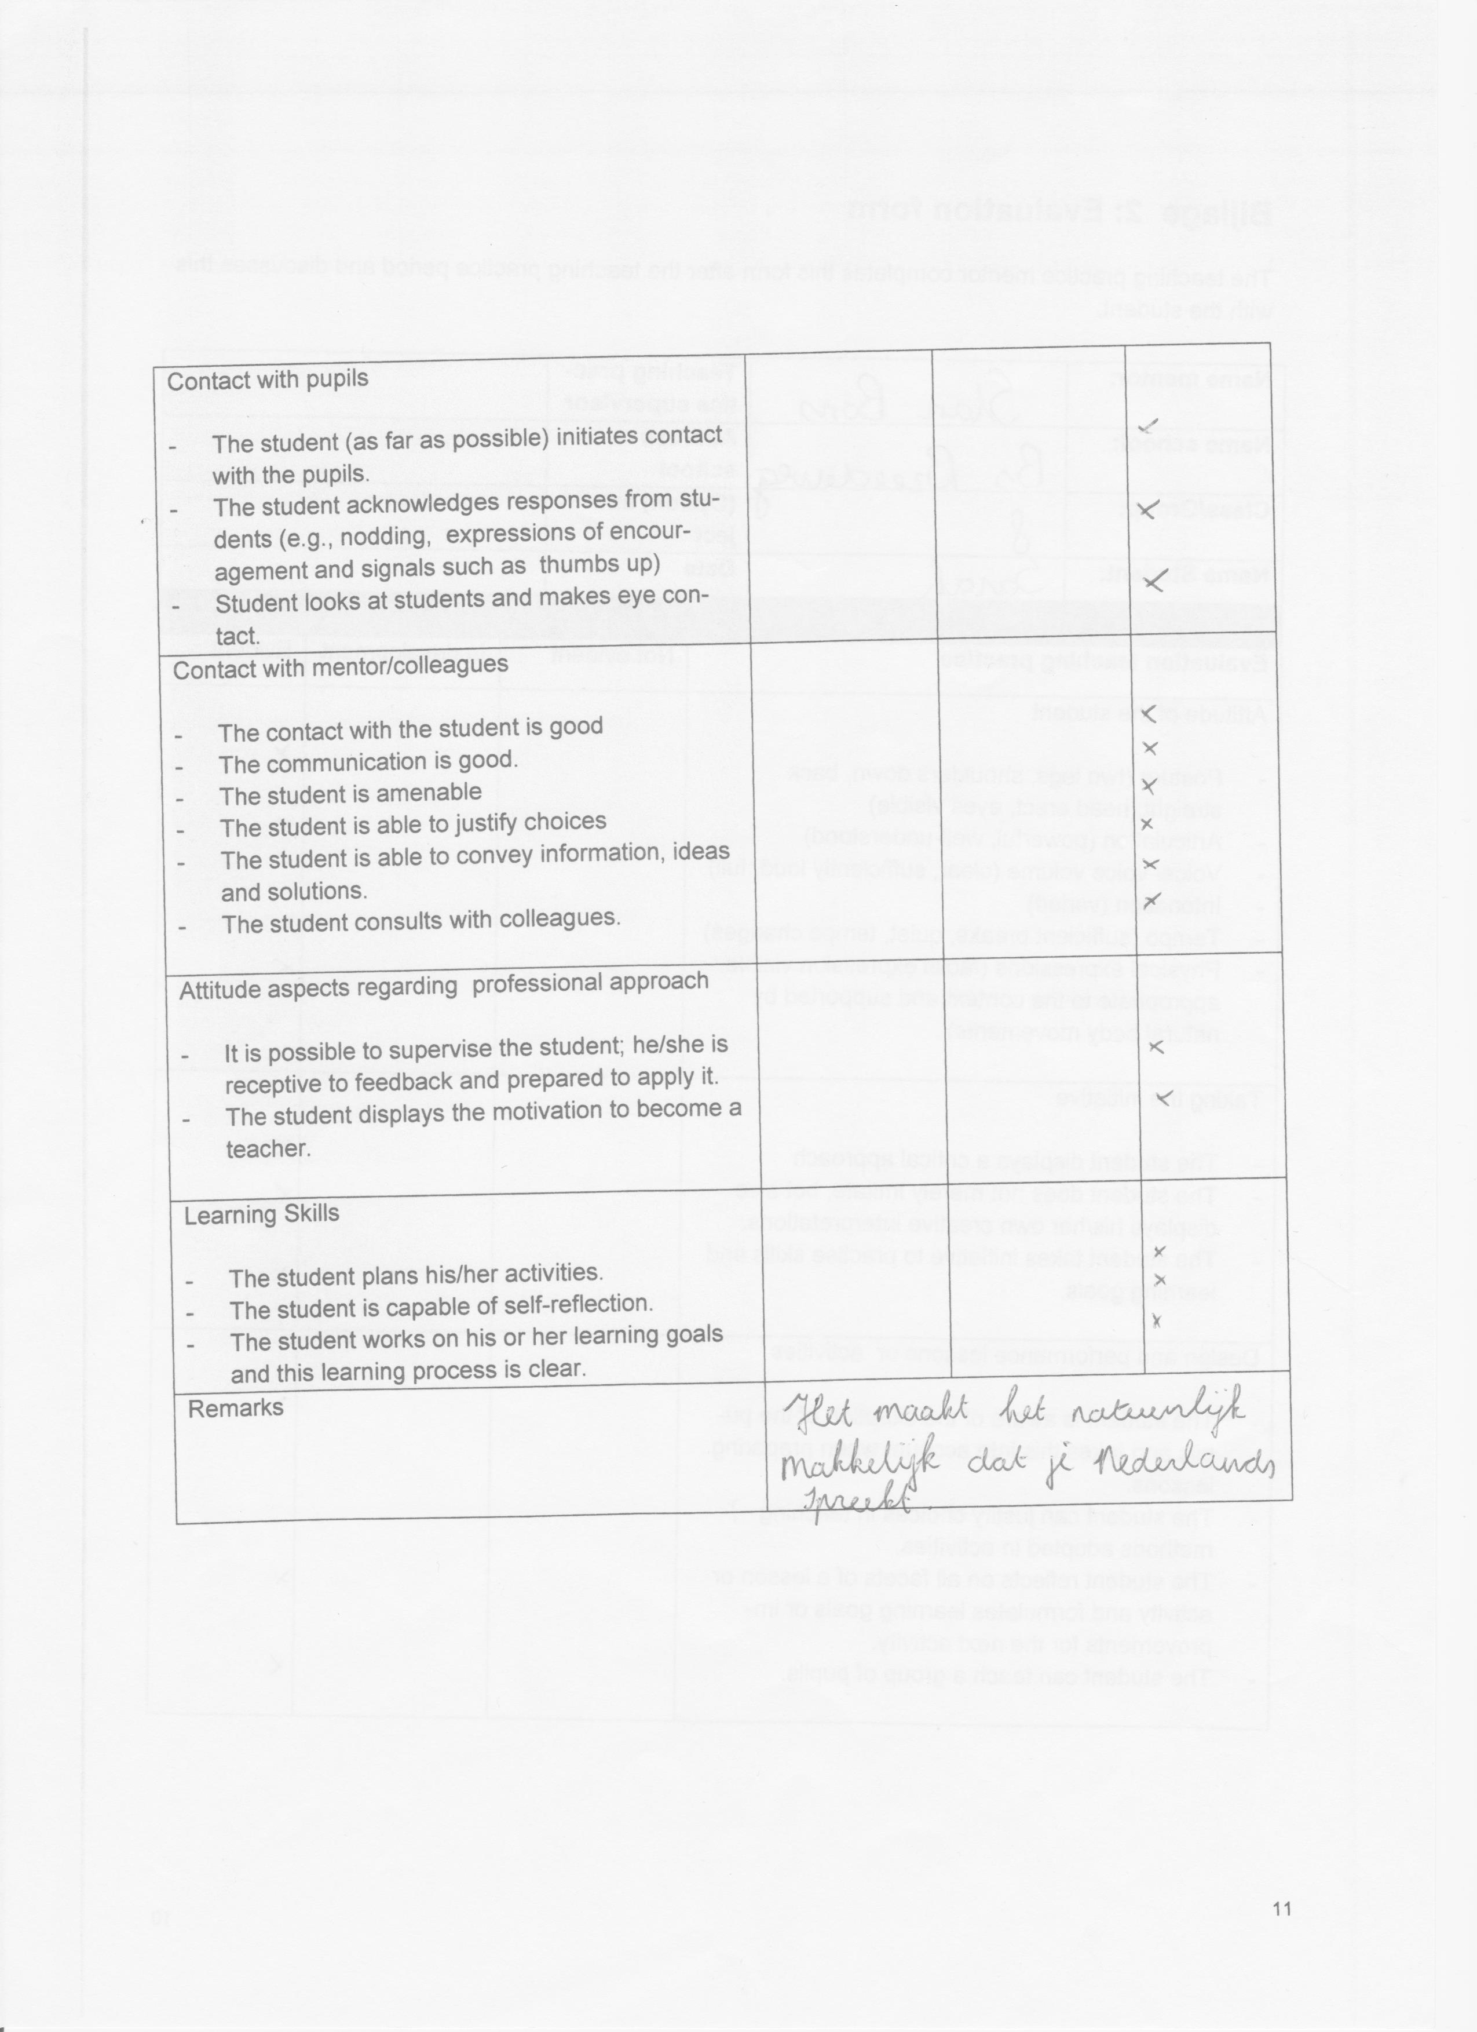

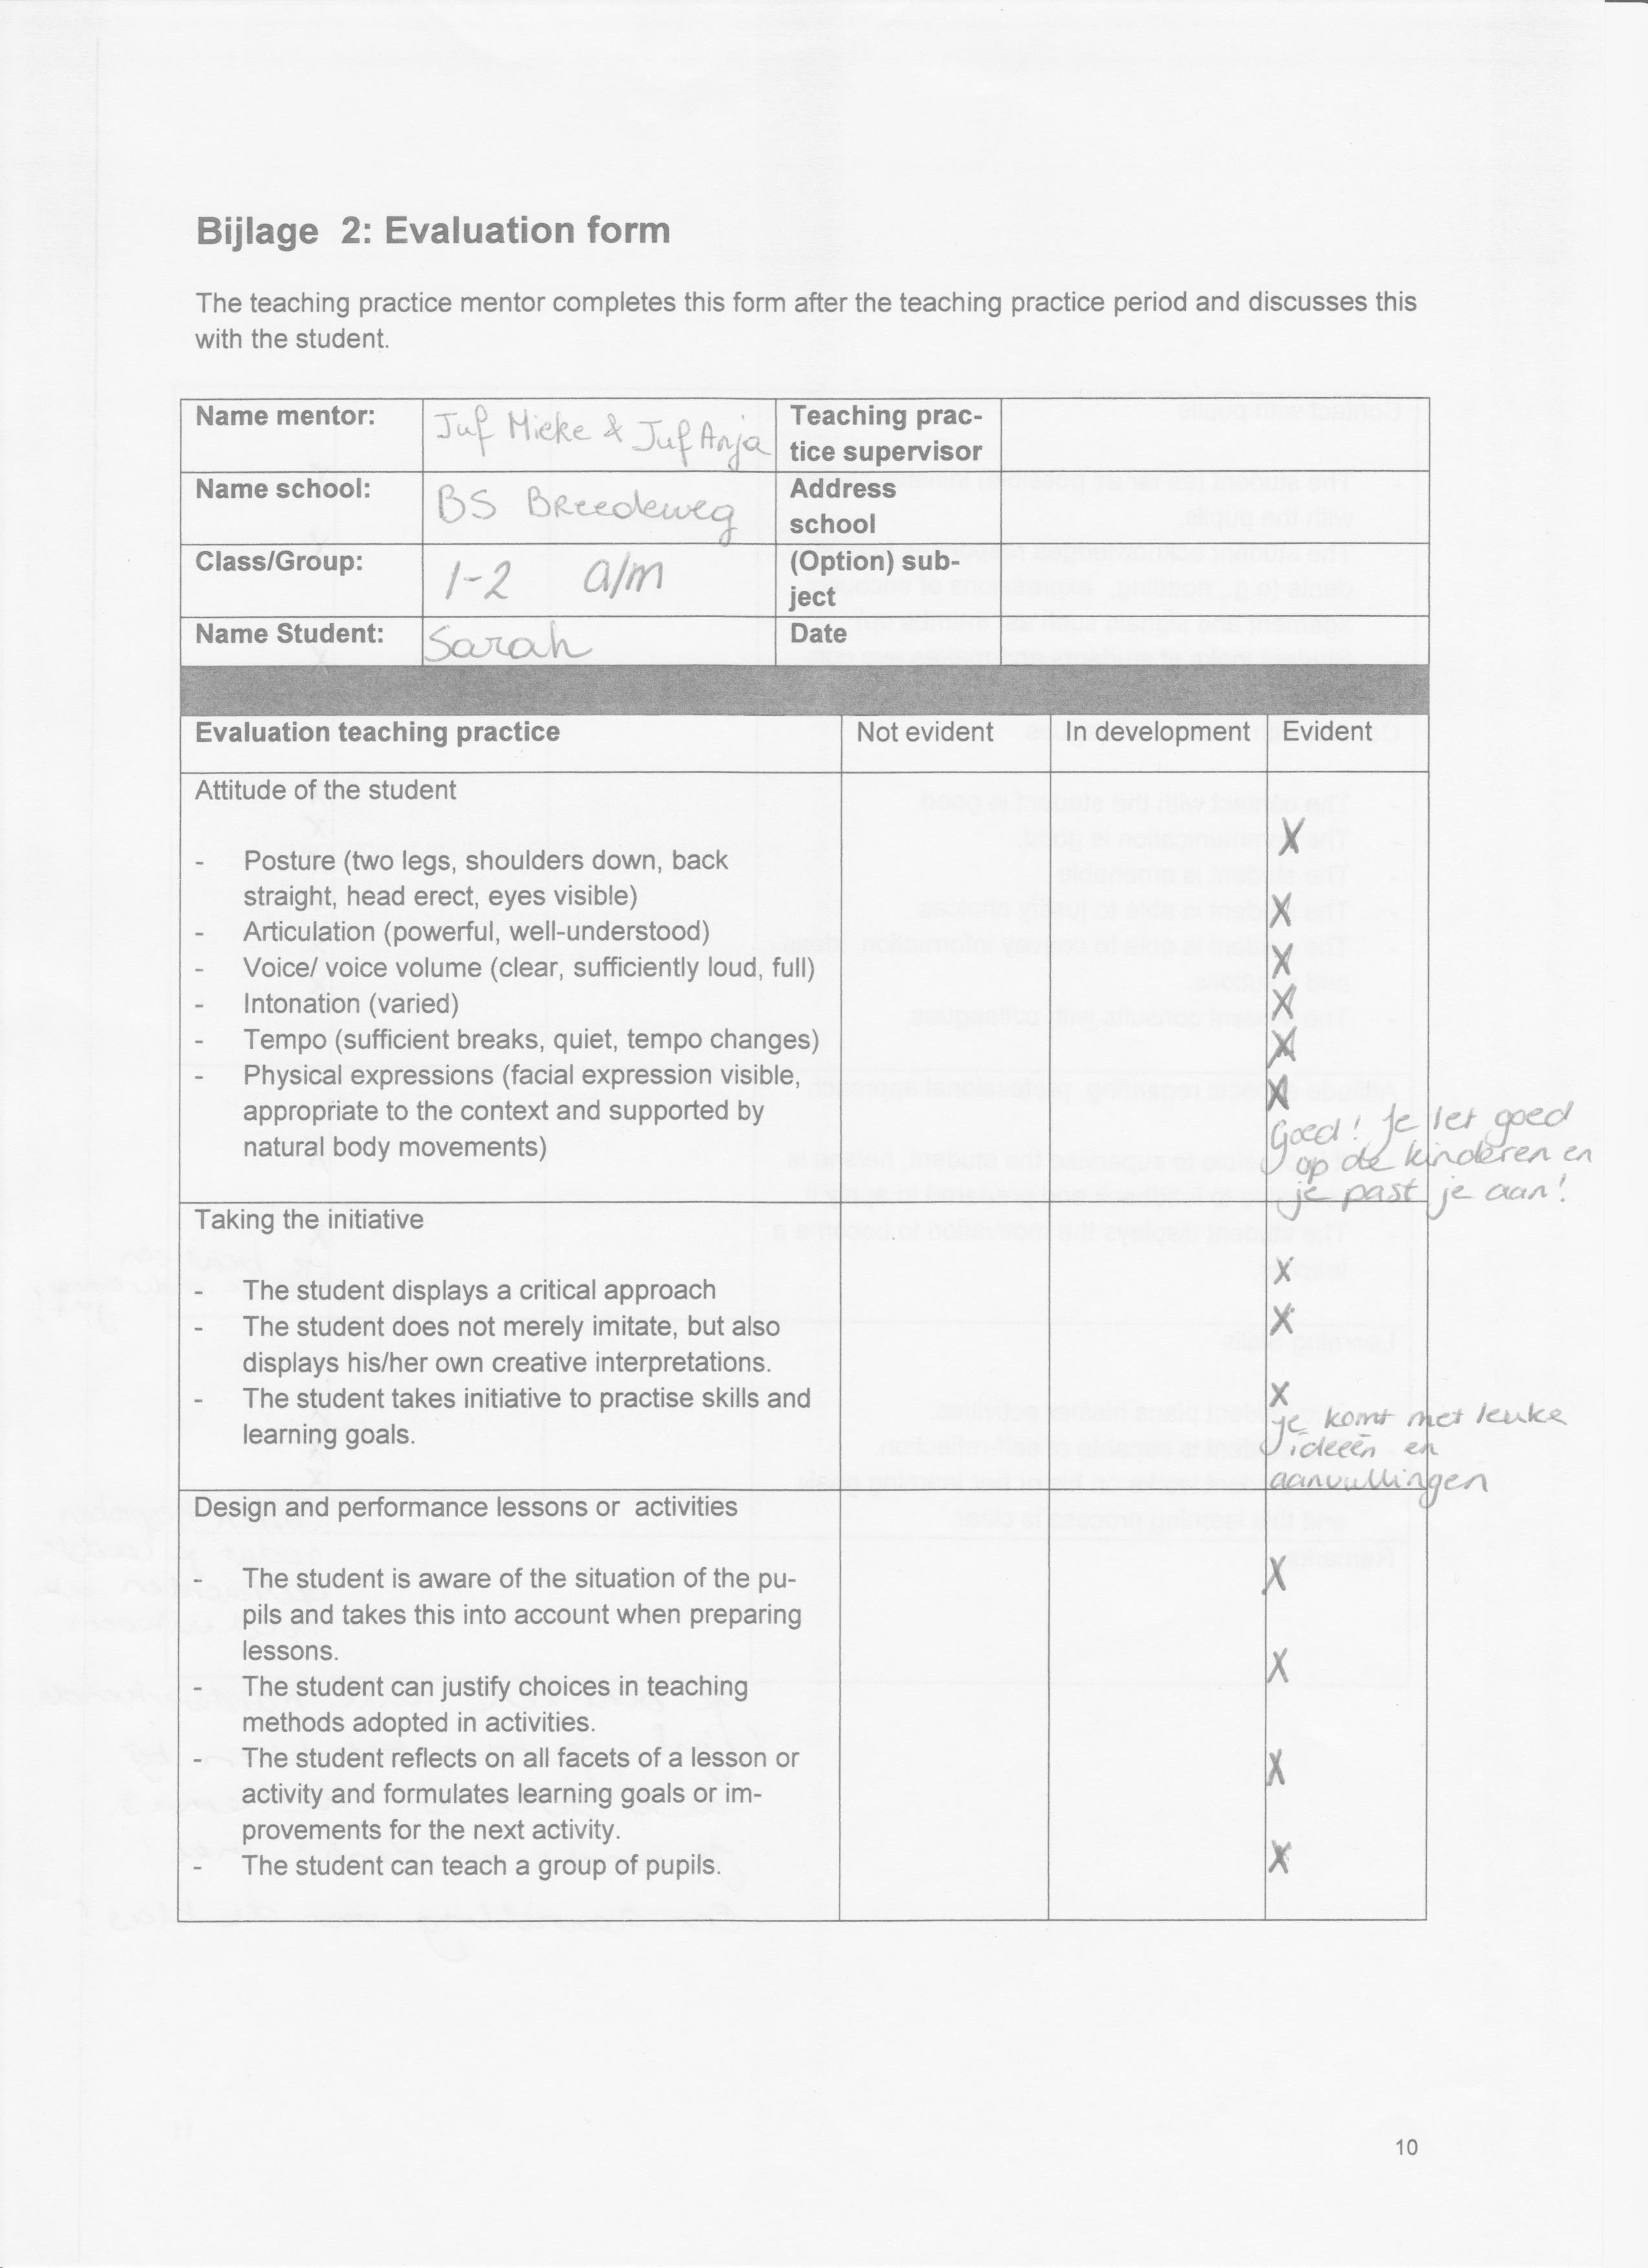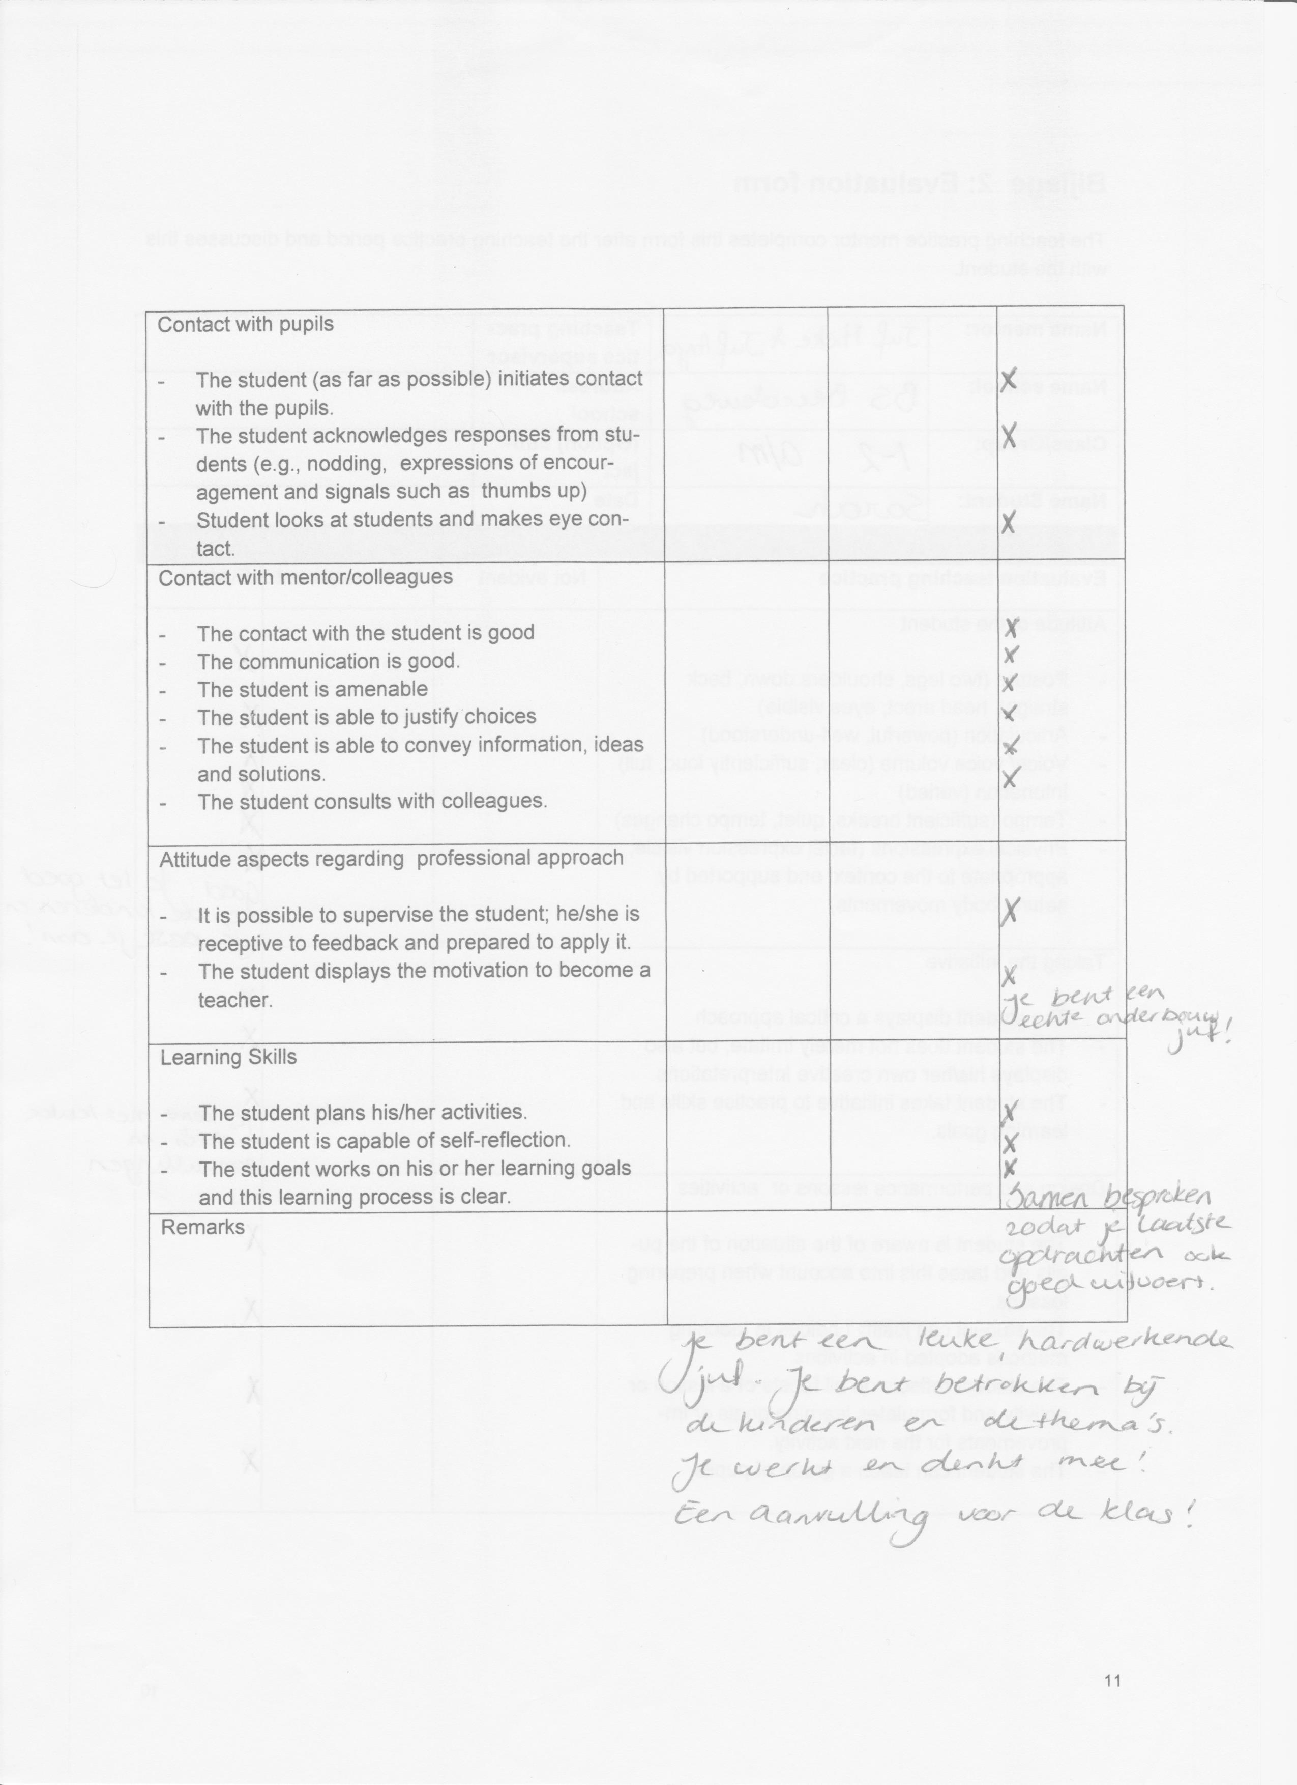

# Annex

## Bijlage 1: Contractwerk thema kunst

**Contractwerk Thema Kunst**

|  |  |
| --- | --- |
| https://encrypted-tbn2.gstatic.com/images?q=tbn:ANd9GcTQGA3wfc_f-GDyHsod5K_SKvgDmtqKs6-PWk-vV2LVh6KVO7eT | https://encrypted-tbn3.gstatic.com/images?q=tbn:ANd9GcR4m_9JogS0ICRUnAqcypva7j0X3d6IAAToTefDsR5jnsI9O2SKlA |
| C:\Users\samsung\Desktop\download (14).jpg | C:\Users\samsung\Desktop\boek.jpg |
| C:\Users\samsung\Desktop\images (4).jpg |  |
| C:\Users\samsung\Desktop\download (15).jpgC:\Users\samsung\Desktop\Kralenplank palet.jpg |  |
| http://www.meerkleurplaten.nl/typo3temp/GB/c1e8a5376d.gif |  |

## Bijlage 2: ontdekbak met opdrachtkaarten

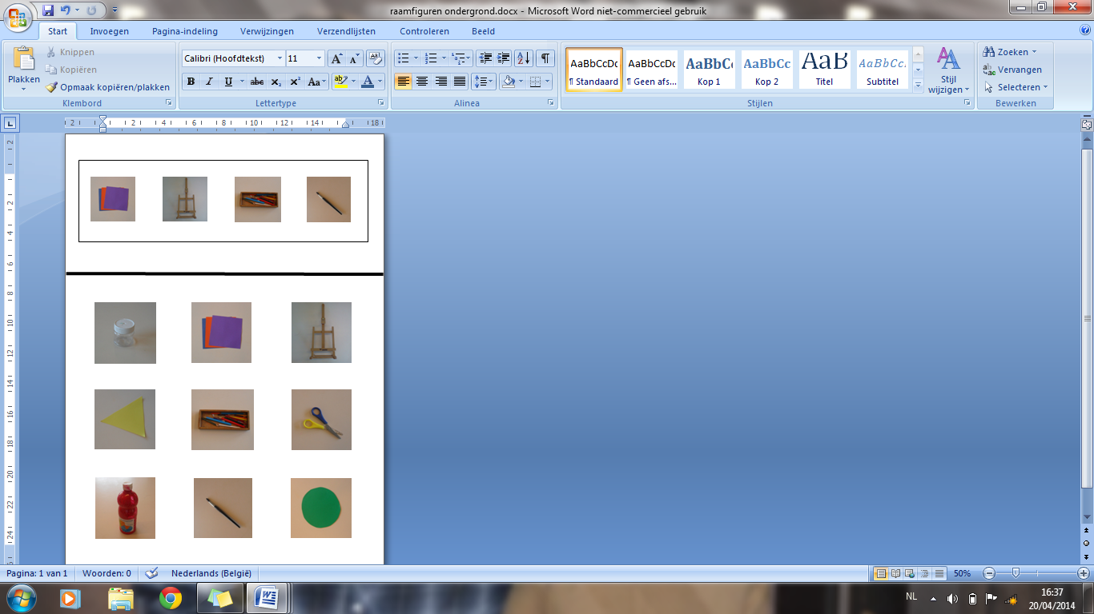

## Bijlage 3: opdrachtkaarten in de bouwhoek

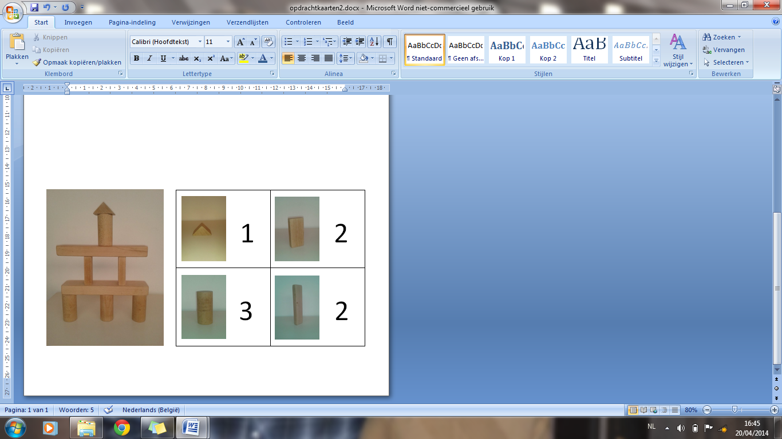

## Bijlage 4: speelwerkblaadjes: sudoku

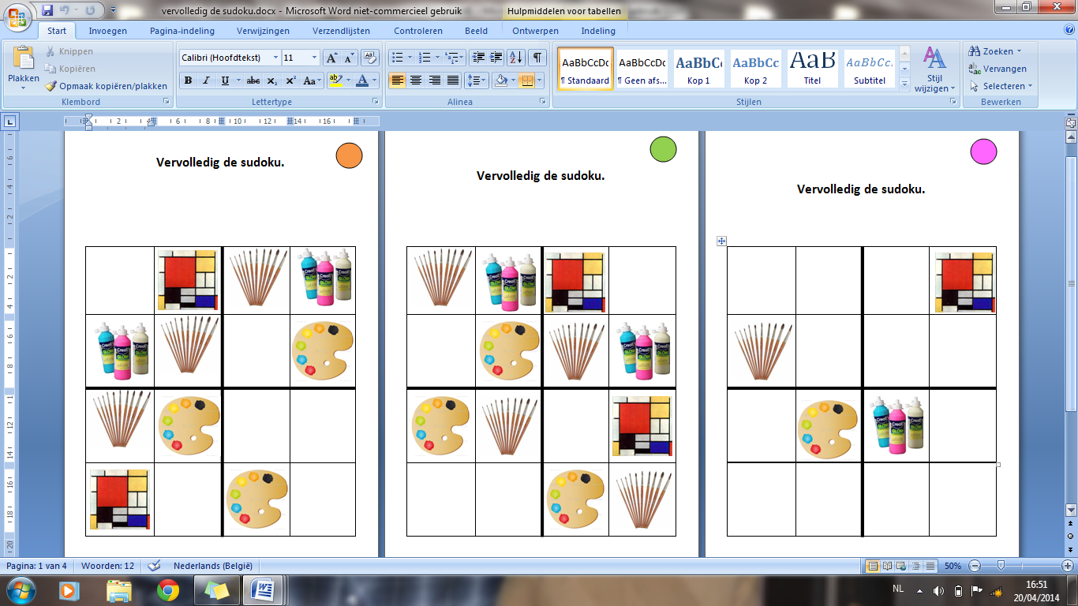

## G:\005.jpgBijlage 5: lesson plan detailwaarneming

